Тест для дифференцированного зачёта по дисциплине «Основы автоматизации производства» для профессии «Сварщик (электросварочные и газосварочные работы)
- Кибернетика – наука, …
А. …..изучающая системы и методы управления, причём управления чем угодно: машинами, живыми организмами, обществом.
Б. …..изучающая теорию и автоматизацию производственных процессов.
В. …..изучающая применение в производстве технических средств, методов и систем управления, освобождающих человека от непосредственного участия в производственных процессах.
Г. …. изучающая применение технических средств, методов и систем управления для сбора, обработки, анализа и выдачи информации о технологических параметрах и воздействия по результатам анализа на технологический процесс.
2. Алгоритм – это….
А. …. Набор специальных служебных слов и правил.
Б. ….последовательность действий, ведущих к достижению цели.
В. …..это процесс создания, накопления, преобразования и транспортирования материалов, изделий и энергии.
Г. …..любой технологический процесс, организованный для достижения какой- то цели или получения какой – то конечной продукции.
3. В сложных автоматических системах из каких алгоритмов создают библиотеки:
А. Линейные алгоритмы.. Б. Условные алгоритмы.
В. Вспомогательные алгоритмы. Г. Циклические алгоритмы.
4. Найди неверное утверждение. Робот - это….
А. …. автоматический манипулятор, выполняющий рабочие операции со сложными пространственными перемещениями.
Б. …. универсальный механизм, способный выполнять физическую работу аналогично человеку.
В. …..механизм, превосходящий человека по грузоподъёмности, быстродействию, точности, чёткости.
Г. ……автомат с числовым программным управлением.
5. Какая из перечисленных категорий ЭВМ не существует:
А. НаноЭВМ Б. Большие универсальные ЭВМ. В. Мини - ЭВМ. Г. МикроЭВМ.
6. В качестве машин малой мощности широко применяют электродвигатели:
А. Шаговые Б. Реактивные. В. Переменного тока. Г. Постоянного тока.
7. Какое из перечисленных устройств не является цифровым:
А. Триггер Б. Регистр В. Датчик Г. Счётчик Д. Коммутатор

8. Какое из перечисленных устройств не является устройством нормализации сигналов:
А. Фильтр Б. Аттенюатор В. Преобразователь тока в напряжение
Г. Преобразователь напряжения в ток Д. Мостовые измерительные цепи
9. Какое из перечисленных устройств не является устройством преобразования сигналов:
А. Электродвигатель Б. Переходный устройства В. Цифровые устройства Г. Усилители
Д. Устройства нормализации сигналом Е. Цифроаналоговые и аналого-цифровые преобразователи
10. К датчикам линейных и угловых перемещений не относятся:
А. Реостатный датчики Б. Звуковые датчики В. Емкостные датчики
Г. Электромагнитные датчики Д. Оптические датчики
11. К датчикам технологических параметров не относятся:
А. Первичные механические преобразователи Б. Датчики линейных и угловых перемещений
В. Датчики аналоговых параметров Г. Датчики дискретных параметров
Д. Датчики силы Е. Датчики температуры Ж. Датчики скорости
12. Какой графический символ не относится к графическому представлению алгоритма, то есть к блок-схеме
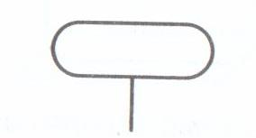  А. | 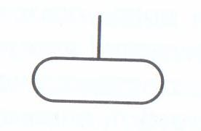  Б. | 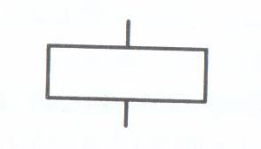  В. | 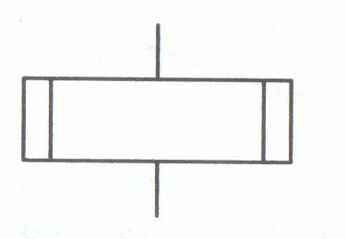  Г.
Д. | 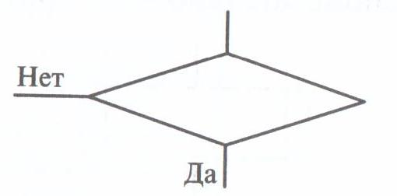  Е. | 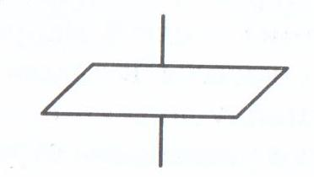  Ж.
13.Расшифруйте следующее:
А. ГАП Б. ЧПУ К. УНС Л. ПУ
В. ЭВМ Г. САР М. К Н. ЦАП
Д. ИМ Е. САК О. АСК П. РО
Ж. САУ З. АЦП Р. РГ С. Д
И. У Т. ЗУ

